ANEXA F

LA PROPUNEREA TEHNICĂ

aferentă LOTULUI 6 – ECHIPAMENTE RECUPERARE MEDICALĂ:
Centralizator produse ofertate:

NR. LOT | DENUMIRE PRODUSE | UM | CANTITATE PRODUS | Cod Fișa tehnică
LOT 6 | SCAUN CU ROTILE | buc | 3 | F.T. 6-01
LOT 6 | ROATA MARINAREASCA | buc | 1 | F.T. 6-02
LOT 6 | BICICLETA ELIPTICA | buc | 1 | F.T. 6-03
LOT 6 | SPALIER | buc | 1 | F.T. 6-04
LOT 6 | STEPER CU MANER | buc | 1 | F.T. 6-05
LOT 6 | APARAT ELONGATII CERVICALE SI LOMBARE | buc | 1 | F.T. 6-06
LOT 6 | SET ECHIPAMENTE MICI DE RECUPERARE (MINGI MEDICINALE, BENZI ELASTICE ETC.) | buc | 1 | F.T. 6-07

FIȘĂ TEHNICĂ nr. 6 - 01

Denumire echipament: SCAUN CU ROTILE
Număr bucăți: 3 buc

SPECIFICAȚII TEHNICE | DETALIILE AFERENTE PRODUSULUI OFERTAT  (se vor introduce informații detaliate referitor la: Denumire echipament ofertat, producător, locul de fabricație si specificațiile deținute de produsul ofertat, în corelare cu specificațiile tehnice solicitate)
1 | 2
Caracteristici:

Căruciorul cu rotile pliabil
Acționare manuală
Mobilitate, siguranță și confort în utilizare, atât în spații interioare cât și exterioare.
Cadrul pliabil pentru depozitarea și transportul facil.
Dotat de un buzunar amplasat pe partea din spate pentru transportul actelor sau obiectelor personale.
Cotiera -rabatabilă, iar suportul pentru braț este realizat din plastic PU
Șezutul și spătarul sunt confecționate din material sintetic moale, lavabil, Suportul pentru picioare - detașabil și prevăzut cu mișcare de rotație antero-posterioară, reglabil în lungime.
Include pedală și curea pentru fixarea călcâiului, asigurând poziționarea corectă și sigură a picioarelor în timpul deplasării.
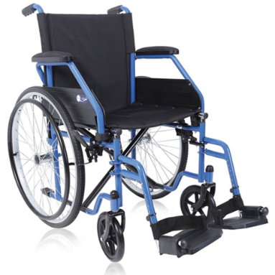
Material cadru: oțel vopsit.
Culoare cadru: albastru/ negru/ argintiu
Culoare material șezut/spătar: negru.
Funcție pliabilă pentru transport ușor.
Suport picioare reglabil și detașabil.

Dimensiuni (L x l x h): 900 x 450 x 1800 mm
Notă: Dimensiunile pot avea o marjă de ±5%.

Fotografie cu titlul de prezentare (rol orientativ ce nu impune obligații de respectare a designului)

FIȘĂ TEHNICĂ nr. 6 - 02

Denumire echipament: ROATA MARINAREASCA

Număr bucăți: 1 buc

SPECIFICAȚII TEHNICE | DETALIILE AFERENTE PRODUSULUI OFERTAT  (se vor introduce informații detaliate referitor la: Denumire echipament ofertat, producător, locul de fabricație si specificațiile deținute de produsul ofertat, în corelare cu specificațiile tehnice solicitate)
1 | 2
Caracteristici:
Conceput pentru pacienții post-operatorii sau în procesul de reabilitare a afecțiunilor articulare, în special la nivelul umărului.
Dispozitivul contribuie la refacerea funcțiilor motrice printr-un antrenament controlat și sigur, adaptat nevoilor individuale
Prevăzut cu afișaj LCD pentru monitorizarea valorilor de mișcare, oferind feedback în timp real pacientului și terapeutului.
Prevăzut cu 5 trepte de setare a rezistenței, pentru adaptarea nivelului de dificultate în funcție de stadiul de recuperare.
Butonul de reglare cu eliberare rapidă permite ajustări facile.
Suportul de perete este reglabil pe înălțime, fiind ajustabil în funcție de profilul și nevoile fiecărui pacient.
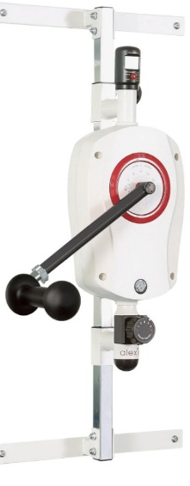
Înălțime reglabilă.
Amplitudine de mișcare optimizată pentru articulația umărului.
Rezistență reglabilă în 5 trepte.
Afișaj LCD pentru urmărirea parametrilor în timp real.
Fixare pe perete, cu sistem adaptabil la înălțimea pacientului.

Fotografie cu titlul de prezentare (rol orientativ ce nu impune obligații de respectare a designului)

FIȘĂ TEHNICĂ nr. 6 - 03

Denumire produs: BICICLETA ELIPTICA

Număr bucăți: 1 buc

SPECIFICAȚII TEHNICE | DETALIILE AFERENTE PRODUSULUI OFERTAT  (se vor introduce informații detaliate referitor la: Denumire produs ofertat, producător, locul de fabricație si specificațiile deținute de produsul ofertat, în corelare cu specificațiile tehnice solicitate)
1 | 2
Caracteristici:
Dotată cu un sistem de frânare magnetic cu regulator de rezistență manual
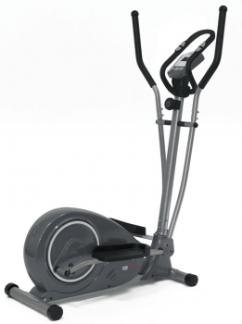
Prevăzută cu afișaj LCD care permite monitorizarea parametrilor esențiali precum distanța parcursă, timpul de antrenament, caloriile consumate, viteza și frecvența pulsului cardiac.
Sistem de frânare: Magnetic, cu regulator de rezistență manual.
Sistem volant: 12 kg.
Greutate maximă utilizator: minimum 110 kg.
Dimensiuni: 120 x 60 x 160 cm.
Notă: Dimensiunile pot avea o marjă de ±10%.
Niveluri de rezistență: 8 trepte.
Valori măsurate: distanță, timp, calorii, puls, viteză.

Fotografie cu titlul de prezentare (rol orientativ ce nu impune obligații de respectare a designului)
FIȘĂ TEHNICĂ nr. 6 - 04

Denumire produs: SPALIER

Număr bucăți: 1 buc

SPECIFICAȚII TEHNICE | DETALIILE AFERENTE PRODUSULUI OFERTAT  (se vor introduce informații detaliate referitor la: Denumire produs ofertat, producător, locul de fabricație si specificațiile deținute de produsul ofertat, în corelare cu specificațiile tehnice solicitate)
1 | 2
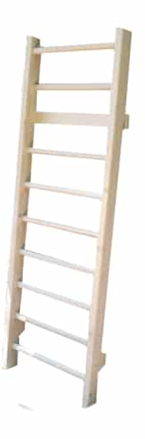
Caracteristici:
Lateralele sunt realizate din lemn masiv de brad sau molid, cu o grosime de aproximativ 4,5 cm
Barele transversale - fabricate integral din lemn de esență tare (fag), asamblate și fixate solid cu holzșuruburi pentru stabilitate în utilizare.
Dotat cu 9 bare ovale din fag,
Dimensiunile barelor: 660 x 40 x 30 mm.

Notă: Dimensiunile pot avea o marjă de ±5%.
Greutate maximă utilizator: minimum 1100 kg.

Fotografie cu titlul de prezentare (rol orientativ ce nu impune obligații de respectare a designului)

FIȘĂ TEHNICĂ nr. 6 - 05

Denumire produs: STEPER CU MANER

Număr bucăți: 1 buc

SPECIFICAȚII TEHNICE | DETALIILE AFERENTE PRODUSULUI OFERTAT  (se vor introduce informații detaliate referitor la: Denumire produs ofertat, producător, locul de fabricație si specificațiile deținute de produsul ofertat, în corelare cu specificațiile tehnice solicitate)
1 | 2
Caracteristici:
Sistem de frânare mecanic și setarea intensității pe 12 nivele.
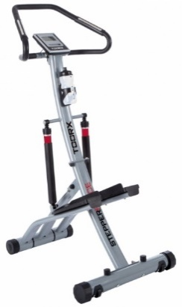
Dotat cu un computer integrat cu afișaj LCD ce oferă precum:numărul de pași pe minut, totalul pașilor, caloriile arse, timpul de antrenament și pulsul.
Pedalele sunt prevăzute cu suprafață anti-alunecare
Include suport pentru sticlă
Sistem de frânare: mecanic, cu setare a intensității pe 12 niveluri.
Rezistență: hidraulică, cu două pistoane durabile.
Greutate minimă suportată a utilizatorului: 110 kg.
Dimensiuni produs: 800 x 620 x 1400 mm.
Notă: Dimensiunile pot avea o marjă de ±5%.

Fotografie cu titlul de prezentare (rol orientativ ce nu impune obligații de respectare a designului)

FIȘĂ TEHNICĂ nr. 6 - 06

Denumire produs: APARAT ELONGATII CERVICALE SI LOMBARE

Număr bucăți: 1 buc
SPECIFICAȚII TEHNICE | DETALIILE AFERENTE PRODUSULUI OFERTAT  (se vor introduce informații detaliate referitor la: Denumire produs ofertat, producător, locul de fabricație si specificațiile deținute de produsul ofertat, în corelare cu specificațiile tehnice solicitate)
1 | 2
Caracteristici:

Masă de Tratament pentru Tracțiune Lombară Activă (TLA)
Designul mesei - segmentat transversal.
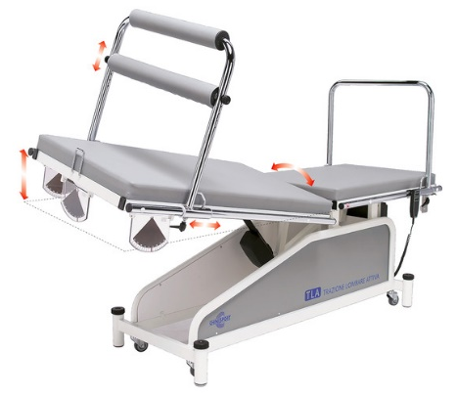
Secțiunea caudală - mobilă cu înclinatare controlată, în sus sau în jos, dar și rotită lateral (spre stânga sau dreapta) cu ajutorul unui servomecanism electric, ce permite poziționarea tridimensională a coloanei lombosacrale în timpul tratamentului, asigurând control terapeutic asupra amplitudinii și vitezei mișcărilor.
Echipată cu bare verticale și transversale situate inclusiv în zona craniană, permițând pacienților să se sprijine și să efectueze tracțiunea activă.
Prevăzut cu un brâu pelvin pentru pacenți care poate fi atașat secțiunii mobile

Dispozitiv pentru Tracțiune Cervicală
1. Caracteristici Generale:
Dispozitiv de tracțiune cervicală conceput pentru tratamente eficiente ale durerilor cervicale și afecțiunilor coloanei vertebrale din regiunea superioară. Dotat cu sistem pneumatic ce permite aplicarea unei tracțiuni controlate
Designul ergonomic se adaptează formei anatomice a gâtului
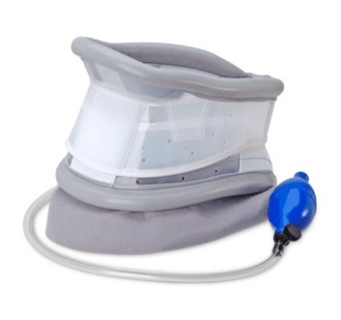
Sistemul pneumatic intern permite aplicarea unei forțe de tracțiune constante și reglabile, pentru o intervenție terapeutică sigură și eficientă.
Presiunea poate fi ajustată manual

Fotografie cu titlul de prezentare (rol orientativ ce nu impune obligații de respectare a designului)

FIȘĂ TEHNICĂ nr. 6 - 07

Denumire produs: SET ECHIPAMENTE MICI DE RECUPERARE (MINGI MEDICINALE, BENZI ELASTICE ETC.)

Număr bucăți: 1 buc

SPECIFICAȚII TEHNICE | DETALIILE AFERENTE PRODUSULUI OFERTAT  (se vor introduce informații detaliate referitor la: Denumire produs ofertat, producător, locul de fabricație si specificațiile deținute de produsul ofertat, în corelare cu specificațiile tehnice solicitate)
1 | 2
Caracteristici:
Setul de echipamente mici de recuperare conține:

1 Greutăți pentru Membre:
Greutăți textile pentru antrenament și recuperare
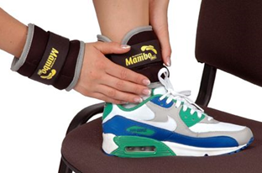
Se atașează cu ajutorul curelei Velcro, oferind siguranță și ajustabilitate.
Material: textil rezistent, confortabil la purtare.
Disponibile în seturi de două bucăți:
- Greutăți pentru membre 0,5 kg – set 2 bucăți
- Greutăți pentru membre 1 kg – set 2 bucăți

2. Benzi Latex – Diferite Rezistențe:
Benzi elastice din latex de 2,5 m lungime,
Pot fi folosite pentru exerciții la nivelul membrelor superioare și inferioare.
Fiecare culoare corespunde unui nivel diferit de rezistență.
- Bandă latex galben – 1 bucată
- Bandă latex roșu – 1 bucată
- Bandă latex verde – 1 bucată

3. Flex-Ion / Digi-Flex – Dispozitive pentru Recuperarea Degetelor:
Dispozitive individuale pentru întărirea musculaturii degetelor și mâinii.
Disponibile în mai multe niveluri de rezistență, adaptate diverselor stadii de recuperare.
- Flex-Ion crem – 0,35 kg – 1,10 kg – 1 bucată
- Flex-Ion galben – 0,7 kg – 2,3 kg – 1 bucată

4. Power-Web :
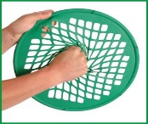
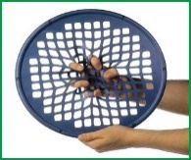
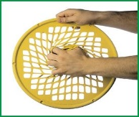

Dispozitiv rotund pentru exerciții de reabilitare a membrelor superioare, cu diametrul de 36 cm.
Construcție durabilă din cauciuc de înaltă calitate.
Permite o gamă variată de exerciții, oferind rezistență progresivă în timpul antrenamentului.
Disponibil în 5 niveluri de rezistență.
- Power-Web Senior Ultra Light – crem – 1 bucată

5. Handmaster:
Dispozitiv pentru dezvoltarea forței de prindere și coordonării fine.
Ideal pentru reeducarea musculară a mâinii și antebrațului.
Disponibil în 3 niveluri de rezistență:
- Handmaster albastru – moale – 1 bucată
- Handmaster roșu – mediu – 1 bucată

Fotografii cu titlul de prezentare (rol orientativ ce nu impune obligații de respectare a designului)

Specificațiile tehnice din fișele tehnice de mai sus sunt minimale și obligatorii pentru ofertanți. Caracteristicile tehnice enumerate în prezenta fișă tehnică sunt cerințele și performanțele minimale solicitate, iar neîndeplinirea lor pot atrage excluderea ofertantului din procedura.

In Coloana 2 din fișele tehnice ofertanții vor indica specificațiile deținute de produsul ofertat, în corelare cu specificațiile tehnice cerute în Anexele la Caietul de sarcini.

Ofertant: …………………………….
Data: …………………………….
Semnătura autorizată: …………………………….

